Что такое День Победы?
Это утренний парад:
Едут танки и ракеты,
Марширует строй солдат.
Что такое День Победы?
Это праздничный салют:
Фейерверк взлетает в небо,
Рассыпаясь там и тут.
Что такое День Победы?
Это песни за столом,
Это речи и беседы,
Это дедушкин альбом.
Это фрукты и конфеты,
Это запахи весны…
Что такое День Победы –
Это значит – нет войны.

Был и он в войну солдатом,
Шёл в атаку с автоматом,
Города освобождал,
Воевал и побеждал.
(ветеран войны)

Гусеницы две ползут,
Башню с пушкою везут.
(танк)

Брызжет огнём,
Гремит, что гром.
(пушка)

Вдруг из чёрной темноты
В небе выросли кусты,
А на них-то голубые,
Пунцовые, золотые
Распускаются цветы
Небывалой красоты.
(салют)

Детям о
Великой Отечественной Войне

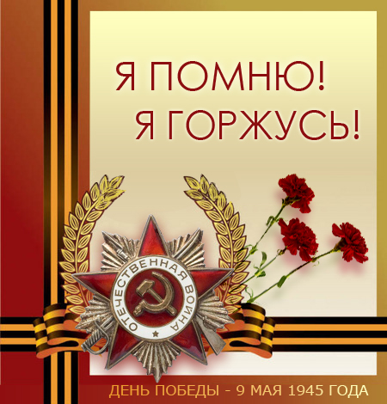
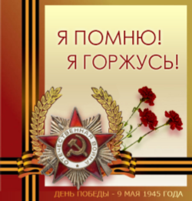

Как рассказать детям о Великой Отечественной Войне, какие найти слова, чтобы поведать о страданиях людей, вызвать в маленькой душе чувство гордости, сострадания, почитания, патриотизма?
Как правило, первый раз родители в общих чертах говорят о войне с четырех-пятилетними детьми, но, разумеется, главным индикатором должен служить интерес самого ребенка к этой теме. Удобным поводом для такой беседы может стать канун Дня Защитников Отечества или Дня Победы.
О войне нельзя рассказать за один раз, и вы будете периодически возвращаться к этой теме, отвечая на детские вопросы, рассказывая, по мере взросления ребенка, всё больше и больше.
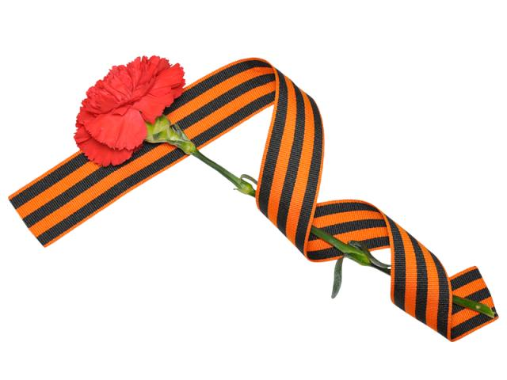

Чтобы пробудить в ребенке интерес к теме войны, покажите ему существующие вокруг него свидетельства прошлого.
Вам повезло, если среди ваших родственников, друзей и знакомых есть люди, стоявшие с войной на одной ступени. Ребёнку будет интересно слушать рассказы очевидцев, которые подберут нужные слова, рассказывая ребёнку о пережитом.
Рассмотрите семейные фотографии, награды, фронтовые письма, открытки, иллюстрации из книг, журналов, газет.
Если среди ваших родственников и знакомых нет ветеранов, вы можете показать ребенку памятные мемориалы, отвести его к Вечному огню и рассказать, что он всегда горит, напоминая людям о тех, кто погиб на войне.
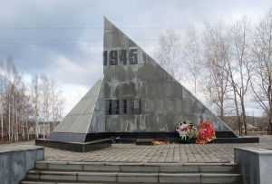

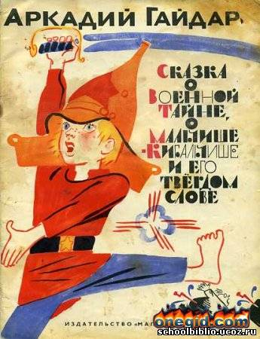
Стоит не только рассказывать ребенку о войне, но и показывать ему фильмы и книги на военную тему. Помимо известных детских книг, таких, как «Мальчиш-Кибальчиш» А.П.Гайдара, «Сын полка» В.П.Катаева, «Дорогие мои мальчишки» Л.А.Кассиля, «Девочка из города» Воронкова Л.Ф., ребенку постарше можно показывать фильмы о войне, которые несут в себе доброту, свет, веру в Победу, прекрасно раскрывают характер людей, отдавших свою жизнь за спасение Родины. Идеальными для просмотра будут старые военные фильмы – «В бой идут одни старики», «А зори здесь тихие», «Офицеры». Параллельно с ними посмотрите всей семьёй военный парад, концерты военных песен.
